IZVJEŠĆE O RADU I FINANCIJSKO IZVJEŠĆE 2020. GODINA
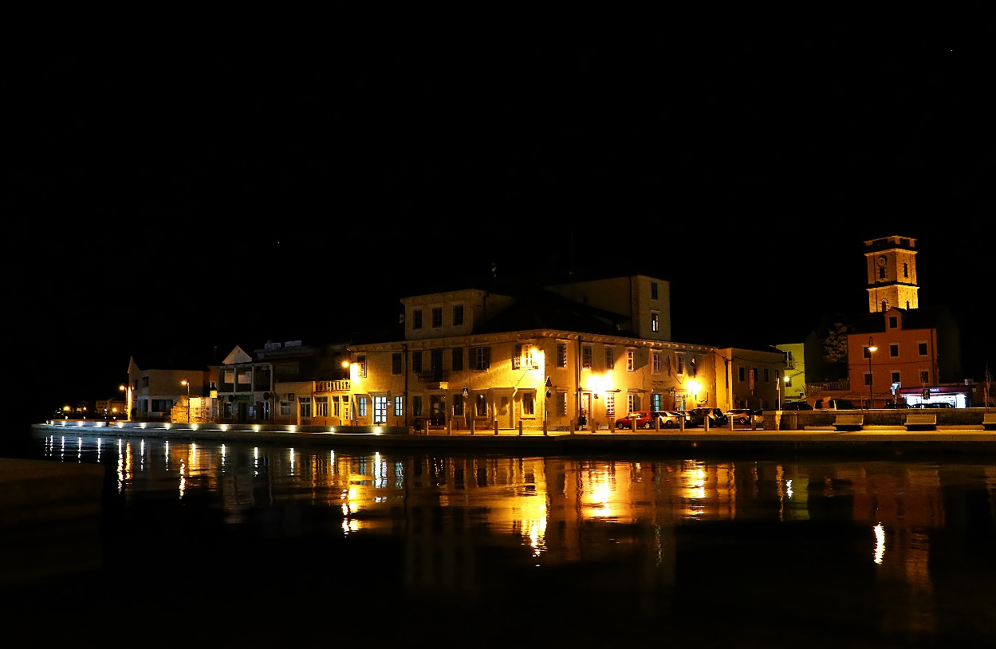


SADRŽAJ 1
1. OPĆENITO O USTANOVI
1.1 Misija ________________________________________________ 2
1.2 Vizija _________________________________________________ 2
1.3 Ciljevi ________________________________________________ 2
1.4 Aktivnosti _____________________________________________ 3
1.5 Organizacijska struktura, upravljanje i rukovođenje ____________ 3
2. OSVRT NA POSLOVANJE U 2020. GODINI __________________________ 4
2.1 Zaposlenici ____________________________________________ 4
2.2 Prostor i oprema _______________________________________ 4
2.3. Usluge i aktivnosti _______________________________________ 5
2.4. Radno vrijeme __________________________________________ 9
2.5 Članovi ________________________________________________ 10
2.6 Knjižni fond ____________________________________________ 10
3. FINANCIJSKI IZVJEŠTAJ _________________________________________ 11
4. NERIJEŠENI PROBLEMI __________________________________________ 13
5. ZAKLJUČAK ___________________________________________________ 13

POSEBAN PRILOG :
FOTODOKUMENTACIJA DOGAĐANJA U 2020. ____________ 14

1. Općenito o ustanovi
NARODNA KNJIŽNICA I ČITAONICA TISNO
22240 T i s n o
Uska ulica 1
OIB: 93030410066
022/438-277
098/1958-055
info@nkc-tisno.hr
ravnateljica@nkc-tisno.hr
http://nkc-tisno.hr/

Narodna knjižnica i čitaonica Tisno svoj rad i djelatnost određuje prema Zakonu o knjižnicama i Standardima za narodne knjižnice u Republici Hrvatskoj.

1.1 Misija
Narodna knjižnica i čitaonica Tisno temelji se na nastojanju njezina osnivača i djelatnika da se na potrebe i zahtjeve stanovnika Općine Tisno i njihovih gostiju odgovara odabranim, stručno utemeljenim uslugama kojima se potiče čitanje i uporaba knjižničnih usluga, te pridonosi obrazovanju i bogaćenju kulturnoga života svakog pojedinca i zajednice u cjelini.
1.2 Vizija
Narodna knjižnica i čitaonica Tisno želi stvoriti mogućnost svim stanovnicima općine i njihovim gostima da čitaju, uče, saznaju, budu obaviješteni, da jačaju svoje osobne kulturne, duhovne i demokratske potencijale, da upoznaju i koriste dobrobiti novih informacijskih tehnologija, da kreativno, kvalitetno i slobodno provode svoje vrijeme i to bez obzira na njihovu dob, spol, društveni status, naciju, vjeru ili rasu. Posebno ističemo i potičemo rad s djecom i mladeži kroz aktivnosti u dječjem odjelu i dječjoj igraonici kao zalog budućih naraštaja svestrano obrazovanih i kulturnih ljudi koji će jednog dana raditi na dobrobit naše općine i šire zajednice.
1.3 Ciljevi
PODIZANJE POSTOJEĆE RAZINE U OBAVLJANJU TEMELJNIH DJELATNOSTI I USLUGA radi zadovoljavanja kulturnih, informacijskih, obrazovnih i rekreacijskih potreba stanovnika i gostiju bez obzira na dob, rasnu ili nacionalnu pripadnost, vjersko ili političko opredjeljenje, u različitim oblicima i pomoću najnovijih tehnologija.

POSTIZANJE VEĆE PREPOZNATLJIVOSTI INSTITUCIJE U OPĆOJ JAVNOSTI I UČVRŠĆIVANJE POSTOJEĆE SLIKE O INKLUZIVNOJ KNJIŽNICI kao:
- mjestu susreta otvorenom i namijenjenom svima
- mostu koji povezuje pojedince, udruge, ustanove, tijela lokalne uprave i samouprave
- mostu koji povezuje kulturu i obrazovanje
- mostu koji povezuje različite kulture i doprinosi većoj kvaliteti života u lokalnoj zajednici.

POSEBNI CILJEVI
- poticanje čitanja i pismenosti na tradicionalnim i suvremenim medijima;
- poticanje cjeloživotnog učenja djece, mladih i odraslih;
- poticanje i populariziranje korištenja suvremene informacijsko-komunikacijske tehnologije;
- podupiranje socijalne inkluzije ranjivih skupina građana;

1.4 Aktivnosti
Aktivnosti vezane uz kulturu, obrazovanje, informiranje i razonodu koje Knjižnica poduzima u ostvarivanju općih i posebnih ciljeva jezgra su usluga i službi Knjižnice:
- nabavljanje, stručno obrađivanje, čuvanje, zaštita i davanje na korištenje knjiga i druge knjižnične građe;
- oblikovanje konvencionalnih i virtualnih knjižničnih zbirki i usluga;
- razvijanje programa, projekata i akcija za poticanje čitanja i pismenosti;
- razvijanje usluga prema potrebama korisnika: djece, mladih i odraslih;
- razvijanje usluga za osobe s posebnim potrebama;
- informiranje i populariziranje konvencionalnih i digitalnih izvora znanja i knjižnične djelatnosti;
- vrednovanje knjižničnih usluga s ciljem kontinuiranog provjeravanja informiranosti korisnika o vrstama ponuđenih usluga te zadovoljstva njihovom kvalitetom;
- razvijanje i širenje županijske knjižnične mreže;
- stalno obrazovanje knjižničara i korisnika;
- osiguravanje urednih i dobro održavanih prostora, udobne i funkcionalne opreme;
- otvorenost u vrijeme koje odgovara lokalnoj zajednici u skladu s mogućnostima;
- korištenje prostora Knjižnice i za druge potrebe lokalne zajednice.
1.5 Organizacijska struktura, upravljanje i rukovođenje
Od svibnja mjeseca Knjižnica je preuređenjem ponovo dobila odvojeni Dječji odjel što je uveliko doprinijelo poboljšanju kvalitete rada i boravka u Knjižnici.
- Odjel za djecu i mlade
- Odjel za odrasle s čitaonicom
- Igraonica s čitaonicom za najmlađe
- Ravnateljstvo

Poslove rukovođenja i upravljanja radom ustanove obavlja ravnateljica Silvija Ćurić.

2. OSVRT NA POSLOVANJE U 2020. GODINI

2.1 Osnovni podaci
U Knjižnici su zaposlene tri djelatnice. Ravnateljica na određeno vrijeme, knjižničarka na neodređeno vrijeme i stručna suradnica na neodređeno vrijeme.
Posebno treba naglasiti nesebičnu pomoć naših volontera pri organizaciji raznih aktivnosti, radionica, edukacija i događanja.

2.2 Prostor i oprema
Knjižnica se nalazi u zgradi Općine Tisno (prizemlje Palače Katunarić) i ima 91m².
Broj sjedećih mjesta za korisnike u čitaonici je 10, a u prostoru čitaonice smještena su i dva računala za korisnike. Knjižni fond je ostao raspoređen na 194 metra polica u otvorenom pristupu.
Dječji odjel veličine 19 m² sastoji se od dva okrugla stola i 10 dječjih sjedalica, polica za igračke i društvene igre, a knjižna građa za najmlađe raspoređena je na 5 metara polica prilagođenih uzrastu u otvorenom pristupu.

Osim samog prostora Knjižnice, Knjižnica je organizator i nositelj događanja i prostoru Prezentacijsko-informacijskog centra Betina, Kulturno pastoralnog centra Baganelovica u Jezerima, Arheološke zbirke sv. Martin-Ivinj te koordinira i organizira uporabu ili korištenje svih prostora od strane drugih korisnika.

Oprema:
- 6 računala (3 za zaposlenike, 2 za korisnike, 1 za potrebe Dječjeg odjela)
- 2 prijenosna računala
- 2 pisača sa skenerom
- 1 projektor i platno (fiksni) + 2 projektora i platna (prijenosni)
- Program za stručnu obradu i posudbu knjižne građe – Zaki

U 2020. godini kupljena su dva nova računala (stolno i prijenosno), 2 radna stola u uredu ravnatelja, police za AV građu i pult za posudbu.

2.3 Usluge, aktivnosti i programi
Osnovna je zadaća Knjižnice, prema Zakonu o knjižnicama, zadovoljiti obrazovne, kulturne i informacijske potrebe svih građana na području svoga djelovanja te promicati čitanje i druge kulturne aktivnosti u cilju unapređivanja ukupnog kulturnog života zajednice. Stoga Knjižnica pruža informacijsko-referalne usluge, usluge posudbe, rezervacije. Korisnici imaju mogućnost pristupa internetu, kao i korištenje čitaonice.
NKC Tisno podupire i sudjeluje u radu raznih udruga s područja Općine Tisno, županije, države i EU. Tako smo kao institucija uključeni u rad udruge Prijatelji Europe Tisno i Charter ruralnih općina EU. Šesta godina rada Narodne knjižnice i čitaonice Tisno je iza nas. Bila je ovo uspješna poslovna godina, moglo bi se reći i više jer je Knjižnica nakon Kulturnog pastoralnog Centra Baganelovica proširila svoje djelovanje i u Prezentacijskom i informacijskom centru Betina, koji je u kratko vrijeme pokazao veliki potencijal i koji će sigurno u svom budućem radu biti jedna od okosnica kulturno-turističke ponude u Općini Tisno.
Uz naše klasične programe, na sve 3 lokacije, organizirali smo predstave, razne radionice za građane svih uzrasta, večeri poezije, kvizove, društvene igre, književne večeri, putopisna predavanja, sudjelovali u kreiranju i organiziranju brojnih kulturno – društvenih događaja u Općini Tisno, obilježavali smo na kreativan način međunarodni važne datume, projicirali filmove, održavali edukacije engleskog jezika za djecu i informatičke edukacije za odrasle, likovne i umjetničke izložbe, čitali smo u školama, vrtićima i Domu za starije osobe, nastavili smo sa projektom pokretne knjižnice „Knjižnice u Dubravi“, organizirali smo koncerte , predstavljanja knjiga i projekte edukcije u suradnji s drugim institucijama i tvrtkama na području Općine Tisno, sudjelovali smo u međunarodnim projektima kako u našoj Općini tako i u Europi, pisali razne projekte od kojih su neki uspješno realizirani. A da smo, svojim radom i brojem događanja, na pravom putu najbolje pokazuje nominacija od strane struke za knjižnicu godine.

Redovita događanja kroz godinu:
- utorkom i četvrtkom – mala engleska igraonica
- srijedom - Bajkaonica
- petkom – Komp i kava – edukacija za starije korisnike
- 1. petak u mjesecu – vrtić u Knjižnici
- 3. subota u mjesecu – Knjižnica u Dubravi
- obilježavanje značajnih i važnih datuma

Važnija događanja 2019. godine:

- U ožujku smo predstavili našu slikovnicu „Šarene čarapice“, prevedenu na talijanski jezik, u knjižnici i školi u San Venanzu u Italiji i dogovorili nastavak suradnje.
- Odlukom ravnateljice, od 16. travnja 2019. zabranjeno kupovati i koristiti plastične čaše, tanjure i pribor za jelo, plastične štapiće za uši, slamke, posude za hranu od polistirena i ostale plastične proizvode za jednokratnu uporabu te smo postali eko knjižnica i sukladno tome promijenjen je i logo znak Knjižnice.
- Naša Knjižnica i 4 kućice za knjige, postavljene na području OT, postali su dio svjetske obitelji "Little Free Library" i službeno smo uvršteni na svjetsku kartu LittleFreeLibrary.
- Uspješno smo organizirali i proveli međunarodni stručni skup knjižničara iz ruralnih općina EU. Stručni skup pod nazivom „Bridges connectin libraries“ održan u Tisnom u Mjesecu hrvatske knjige 2019. okupio je osim knjižničara naše županije i djelatnike knjižnica i struku iz 12 zemalja EU. Ono je što je bitno naglasiti je da se taj projekt nastavlja svake godine u drugoj zemlji EU.
- Predstavili smo Knjižnicu i naš rad u Valpovu, gradu prijatelju, i dogovorili suradnju s valpovačkom knjižnicom i školom.
- Započeli smo suradnju s DV Maksimir iz Zagreba.

BROJ DOGAĐANJA UKUPNO |  |  | 244
BROJ POSJETITELJA UKUPNO |  |  | 10.210
ZA ODRASLE |  | ZA DJECU
Broj događanja | Broj posjetitelja | Broj događanja |  | Broj posjetitelja
88 | 3689 | 156 |  | 6521

Izvješće Prezentacijskog i informacijskog Centra Betina za 2019.
Prezentacijski i informacijski centar Betina u nadležnosti je djelovanja Narodne knjižnice i čitaonice Tisno započeo je sa svojim radom 1.8.2018. godine.
Za dio Prezentacijskog centra u nadležnosti NKC Tisno zaduženi su zaposlenici NKC Tisno čime se razvija ljudski potencijal i potrebna infrastruktura te se stvaraju preduvjeti za održivi razvoj
Općine Tisno u skladu s očekivanjima i potreba građana, uvažavajući pri tome prirodno i kulturno naslijeđe Općine Tisno.
Svoju misiju PC Betina ostvaruje kroz turistički, kulturni i edukativni program namijenjen svim dobnim skupinama kojima se valorizira turistički i kulturni potencijal Općine Tisno i svih interesnih skupina koje koriste isti pri tome uvažavajući samostvaralaštvo, kreativno korištenje slobodnog vremena i cjeloživotno učenje s ciljem unaprjeđenja kvalitete života u lokalnoj zajednici.
PC Betina je nositelj razvoja turističkog i kreativnog života mjesta Betina kao i Općine Tisno čiji je osnovni cilj, koji je i postignut tokom ove godine, razvoj civilnog i javnog sektora koji temelji svoje poslovanje na znanju i jednakim prilikama za sve osobe.
Budući da je turizam nemoguće razvijati ukoliko se ne obuhvate i ostali sektori, PC Betina definira sljedeće prioritete:
- Razvoj kulture
- Razvoj turizma
- Razvoj ljudskih potencijala
Od svog osnutka PC je imao razna kulturna, informativna, društvena, obrazovna i međunarodna događanja.
Od značajnijih projekata za PC Betina može se izdvojiti Betinski filmski festival koji je ugostio uvažena imena hrvatske kinematografije i privukao preko 1000 posjetitelja, stranih i domaćih , zatim izložbu akademske slikarice Katarine Urem koja je svoje slike izlagala u New Yorku, važne stručne skupove kao što su „Bridges connecting libraries“ i Charter ruralnih općina EU, Dani salse – radionica plesa s izvornim plesačima iz Kube, predavanje euro parlamentarke Biljane Borzan, predstavljanje knjige Stipe Božića i Smotra Hrvatskog foklora.

BROJ DOGAĐANJA UKUPNO |  |  | 43
BROJ POSJETITELJA UKUPNO |  |  | 3277
ZA ODRASLE |  | ZA DJECU
Broj događanja | Broj posjeta | Broj događanja |  | Broj posjeta
28 | 2542 | 14 |  | 735

Izvješće o radu Kulturno pastoralni centar Baganelovica za 2019.
Baganelovica je od svog otvorenja do danas središte društvenog i kulturnog života mjesta Jezera i to posebice za trajanje ljetne sezone. Narodna knjižnica i čitaonica upravlja prostorom prizemlja kuće Baganelovica u Jezerima, međutim od jeseni 2019. godine ustupila je prostor Dječjem vrtiću iz Jezera kao privremeno rješenje zbog izgradnje novog dječjeg vrtića u Jezerima. Do završetka ljetne sezone KP centar Baganelovica, kada se vrtić preselio, Narodna Knjižnica je kao i do sada organizirala razne edukaciijske i kulturne događaje za djecu i odrasle. Zbog navedenog stanja 2019. godine broj događanja i posjetitelja je u nešto manjem broju, ali do tada bilježi: istaknute likovne i umjetčke izložbe, filmske projekcije, radionice za djecu i odrasle, koncerti klasične glazbe, sastanke raznih udruga korisnika prostora, predavanja i diskusije, prigodni kulturni programi i dr.
U periodu ljetne sezone od 1.7. – 31.8.2019. Narodna knjižnica i čitaonica Tisno je zaposlila učenicu Bernardu Klarin preko Ugovora o povremenom radu redovitog učenika koja je obavljala poslove organizacije i vođenja kreativnih radionica i za potrebe trajanja postavljene izložbe.
Od brojnih događanja u prostoru Baganelovce, svakako se treba istaknuti izložbu Mijoka brodolom – probuđena tajna murterskog mora koju je do kraja postava u Baganelovici posjetilo preko 700 ljudi.

BROJ DOGAĐANJA UKUPNO |  |  | 25 događanja
BROJ POSJETITELJA UKUPNO |  |  | 1867 posjetitelja
ZA ODRASLE |  | ZA DJECU
Broj događanja | Broj posjetitelja | Broj događanja |  | Broj posjetitelja
9 | 1660 | 16 |  | 207

Izvješće za Arheološku zbirku Sv. Martin – Ivinj 2019.

2.7.2019. godine ponovno je otvorena Arheološka zbirka Sv. Martin – Ivinj.
Zbirka je otvorena u sklopu Sajma antičkog nakita koji se održao od 02. do 03. srpnja 2019. godine. Posjećenost zbirke prvi dan bila je velika – oko 50 posjetitelja.
Zbirka je bila otvorena od 2. srpnja do 31. kolovoza 2019. Posjećenost same zbirke kroz to razdoblje broji 430 posjetitelja. Izložba je bila otvorena svakim danom osim nedjelje od 20 do 23 sata.
U tom periodu Knjižnica je zaposlila srednjoškolku koja je osim stručnog vodstva izložbe pomagala oko organizacije događanja u samoj Knjižnici.
Budući da su se nekoliko puta tjedno održavale dječje radionice i projekcije filmova, broj posjetitelja u tom periodu bio je povećan.
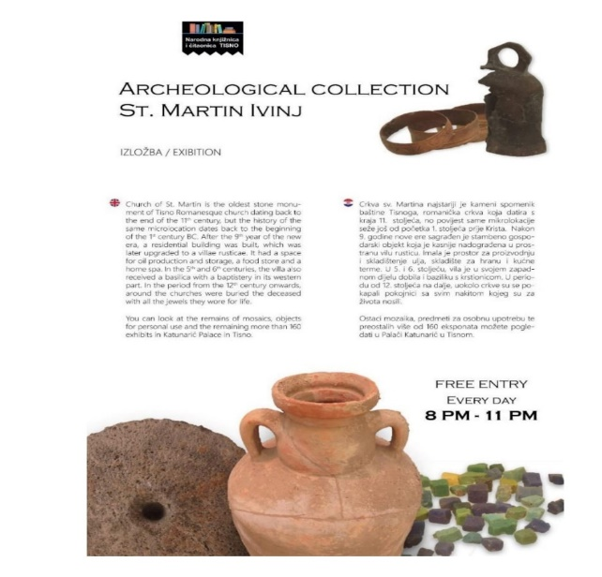

2.4 Radno vrijeme

Od otvaranja Knjižnica nastoji radno vrijeme prilagoditi potrebama korisnika, ali i obujmu aktivnosti i događanja na više lokacija (Kulturno-pastoralni Baganelovica, Prezentacijsko i informacijski centar Betina, Dubrava, Osnovna škola Vjekoslava Kaleba, dječji vrtići i Dom za starije i nemoćne Tisno). S obzirom na to, Knjižnica je obavezno otvorena subotom, a nerijetko su događanja i nedjeljom ili u večernjim satima, nakon kraja radnog vremena.
2019. donesena je Odluka o novoj promjeni radnog vremena što je olakšalo organizaciju rada, događanja i književnih aktivnosti, ali i smanjilo nepotrebne promjene radnog vremena za vrijeme korištenja godišnjih odmora. Radno vrijeme Knjižnice za korisnike je:

Zimsko: Ljetno:
Ponedjeljak: 08:00-15:00 sati Ponedjeljak: 08:00-15:00 sati
Utorak: 08:00-19:00 sati Utorak: 08:00-15:00 sati
Srijeda: 08:00-19:00 sati Srijeda: 14:00-20:00 sati
Četvrtak: 08:00-19:00 sati Četvrtak: 14:00-20:00 sati
Petak: 08:00-15:00 sati Petak: 08:00-15:00 sati
Subota: 08:00-12:00 sati Subota: 08:00-12:00 sati

U posebnim okolnostima ravnateljica može odrediti drugo radno vrijeme.

2.5 Članovi
Knjižnica nudi mogućnost godišnjeg i tromjesečnog članstva (za turiste i osobe koje povremeno borave u Tisnome):

- zaposleni: 100 kuna (12 mjeseci), 40 kuna (tri mjeseca) turistička (15.6. – 15.09.)
- bebe, predškolci, učenici, studenti, umirovljenici, branitelji, invalidi i nezaposleni: besplatno (uz obvezno predočenje dokaza o statusu)
Ukupan broj članova 31.12.2019. je 459, od toga aktivnih/matičnih 369.

2.6 Knjižnični fond
- ukupno 6629 svezaka nabavne vrijednosti 732.367,89 kuna.

Prilog 1. statistika dokumenata Narodna knjižnica i čitaonica Tisno

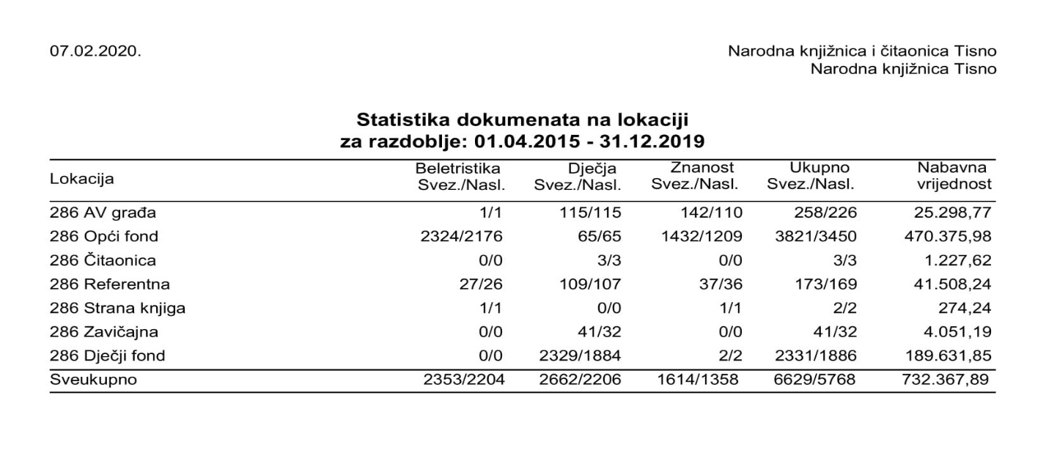

- Kupnja u 2019. godini:
Sredstva Ministarstva kulture 25.000,00
Sredstva osnivača 43.462,00
UKUPNO 68.462,00
3. FINANCIJSKI IZVJEŠTAJ

BILJEŠKE UZ PR-RAS

AOP 629- U razdoblju od 01.01.2019. do 31.12.2019. ostvareni su prihodi u ukupnom iznosu od 704.911 kn, a sastoje je od:

- OPĆIH PRIHODA I PRIMITAKA
- AOP 130 Prihodi iz nadležnog proračuna u iznosu od 639,200 kuna, što je 11,5% više nego u odnosu na 2018 godini.
- VLASTITIH PRIHODA I PRIMITAKA
- AOP 123- Vlastiti prihodi u iznosu od 17.711kn što je povećanje za 18,2% u odnosu na 2018 godinu.
- POMOĆI
- AOP 054- Tekuće pomoći u iznosu od 23.000 kn a odnose se na tekuće pomoći za organiziranje LJUK-a Tisno te organiziranje kulturnih događaja. Kapitalne pomoći iz drugih proračuna u iznosu od 25.000 kn od Ministarstva kulture za nabavku knjiga. U odnosu na 2018. godinu imamo povećanje iznosa za pomoć za 10,8%
AOP 630- U razdoblju od 01.01.2019. do 31.12.2019. ukupni rashodi i izdaci u iznosu od 698.260 kn

- RASHODI POSLOVANJA – AOP 148 iznosili su 600.344 što je za 10,6% više nego u istom razdoblju 2018. godine. Rashodi se odnose se na:
- AOP 150 – Plaće u bruto iznosu: 291.999 kn. U odnosu prema 2018. godini to je porast za 24,2% a odnose se na rashode za bruto plaće, plaće za prekovremeni rad te ostale rashode za zaposlenike, nagrade i božićnice. Porast plaće odnosi se na zaposlenje još jedne djelatnice u 2018. godini.
- AOP 156 - Doprinosi na plaće: 46.940 kn 19,8% više nego u 2018 godini. Rashod se odnosi na doprinose za obvezno zdravstveno osiguranje te osiguranje u slučaju nezaposlenosti.
- AOP 161- Naknade troškova zaposlenima, ostale naknade troškova zaposlenima u iznosu od 42.652 kn što je 3,2% više troškova u odnosu na 2018. U 2019. godini više je rashoda za stručno usavršavanje zaposlenika ta naknada za prijevoz radnika.
- AOP 166- Rashoda za materijal i energiju za potrebe redovnog poslovanja u iznosu od 27.965 kn kn gdje su rashodi povećani za 11,4% u odnosu na 2018.godinu. Rashodi se odnose na uredski materijal te materijal i sirovine.
- AOP 174- Rashodi za usluge telefona i pošte, intelektualne i računalne usluge su u iznosu od 139.320 kn , odnosno u smanjenju za 13,8% u odnosu na 2018. godinu. Rashodi obuhvaćaju rashode za telefon, poštu, usluge informiranja, komunalne usluge, intelektualne usluge, računalne te ostale usluge.
- AOP 185- Ostali nespomenuti rashodi poslovanja u iznosu su od 26.886 kn, što je u povećanju od 11,1% u odnosu na 2018. godinu. Nespomenuti rashodi su rashodi reprezentacije čiji iznos ima smanjenje u odnosu na 2018 godinu u iznosu od 6,4%. Iznos od 1.1917 kn je čak 1098,1% veći nego u 2018. godini a odnosi na norme i članarine.
- AOP 193- Financijski rashodi za bankarske usluge u iznosu od 5.756 kn, odnosno 6,3% više nego u 2018.

Prilog 2. referentna stranica
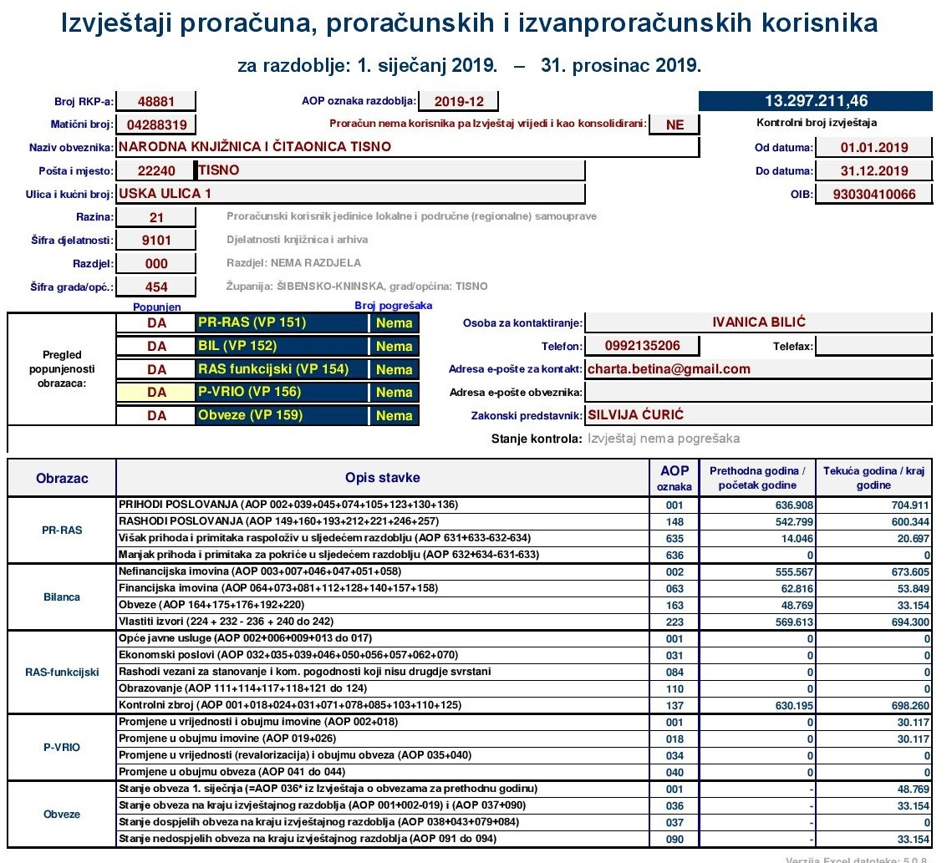

4. Neriješeni problemi

KNJIŽNICA - Jedan od većih problema i dalje je vlaga koja je vidljiva na zidovima.¹
BAGANELOVICA – Još uvijek galerijski prostor nema adekvatno osvjetljenje i opremu za postavljanje izložbi velikih majstora. Bilo bi jako poželjno naći financijske mogućnosti za završetak uređenja prostora na katu.
PC Betina – Jedan od najvećih problema PC Betina je nepostojanje adekvatne rasvjete na prvom i drugom katu. Također važno je i na prozore staviti sjenila, zastore ili rolete kako bi se u prostoru mogle održavati prezentacije na projektoru i ostale projekcije. Uz to kako je stari radni stol oštećen u prostoriji na prvom katu potrebna je njegova zamjena.

5. Zaključak

Ovogodišnje izvješće, kao i do sad, samo je pokušaj da se korisnicima, osnivaču i drugima zainteresiranima prenese dio onoga što je obilježilo petu godinu ponovnog rada Narodne knjižnice i čitaonice Tisno. Ono je pokazatelj poreznim obveznicima da dio njihovog novca nije uzaludno potrošen i ujedno poziv da u narednom razdoblju iskoriste djelovanje Knjižnice, posjete događanja, posude knjigu, predlože knjige za nabavu ili organizaciju nove aktivnosti. Trudimo se nabaviti građu koju korisnici trebaju i traže, ponuditi prostor za druženje, sastanke, predavanja i slično. Otvoreni smo za suradnju i pomoć.
Uvjereni smo da je Knjižnica svojim radom i aktivnostima u 2019. godini doprinijela većoj kvaliteti života u lokalnoj zajednici s fokusom na poticanje čitanja i pismenosti na tradicionalnim i suvremenim medijima, cjeloživotnom učenju djece, mladih i odraslih korištenjem suvremene informacijsko-komunikacijske tehnologije, socijalnoj inkluziji ranjivih skupina građana i stvaranju adekvatnih prostornih i kadrovskih preduvjeta za društveno-komunikacijski višeslojnu knjižnicu 21. stoljeća.
Posebno ističemo međuknjižničnu suradnju koja je prešla granice Hrvatske.

Sredstva iz Proračuna, sredstva od naplate članarine i ostali prihodi trošili su se racionalno i svrsishodno za poboljšanje usluga, knjižničnog fonda i unaprjeđivanje samog rada.

1 Pravilnik o zaštiti knjižnične građe. URL: www.hkdrustvo.hr/datoteke/144/vbh/God.48(2005),br.1 (2014-1-29)


Tisno, veljača 2019.
URbroj: 34/20 Ravnateljica
Silvija Ćurić

FOTO PRILOG DOGAĐANJA I AKTIVNOSTI U 2019.

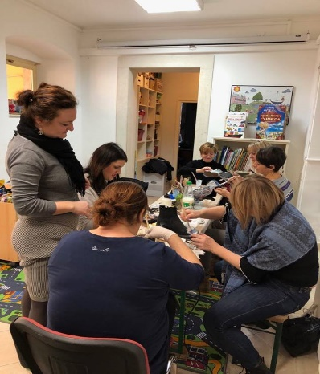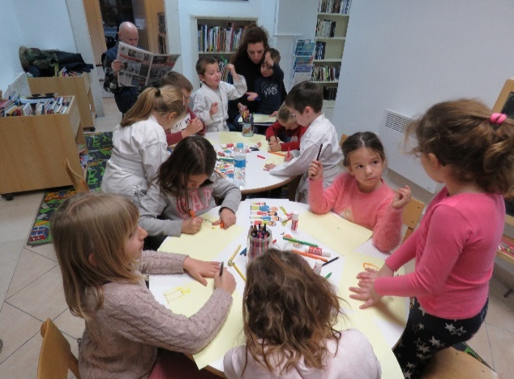

n n

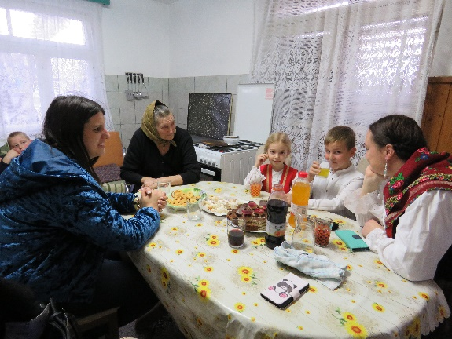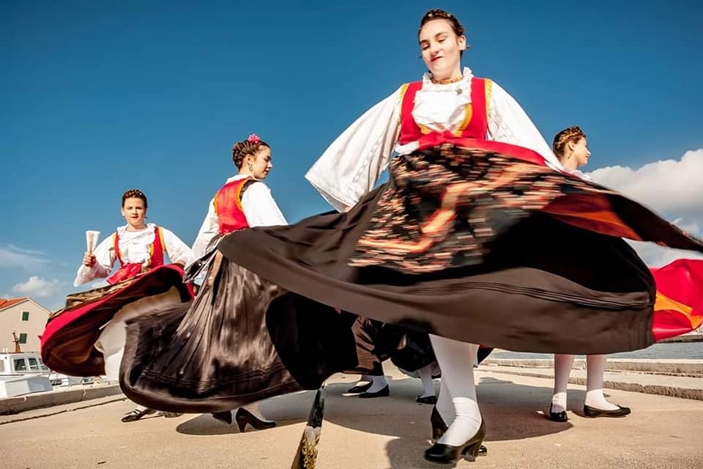

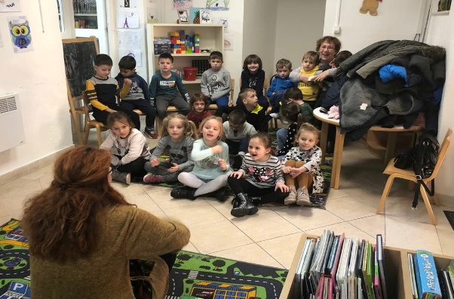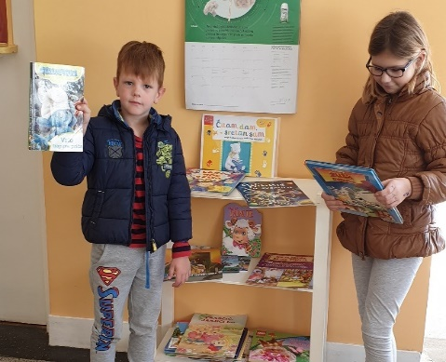

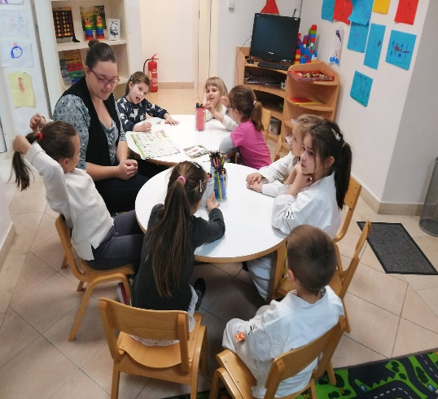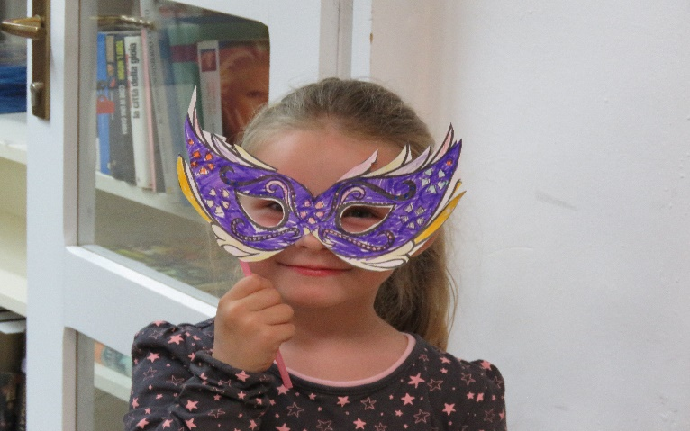

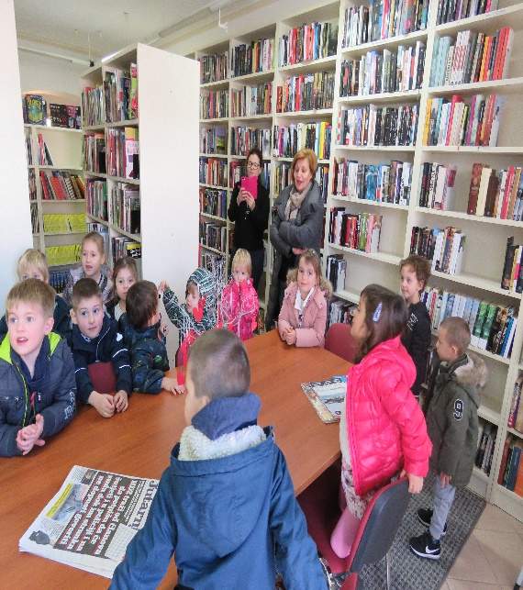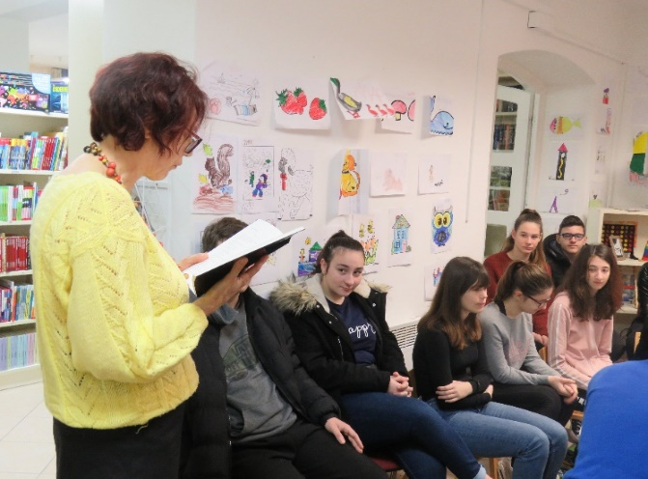

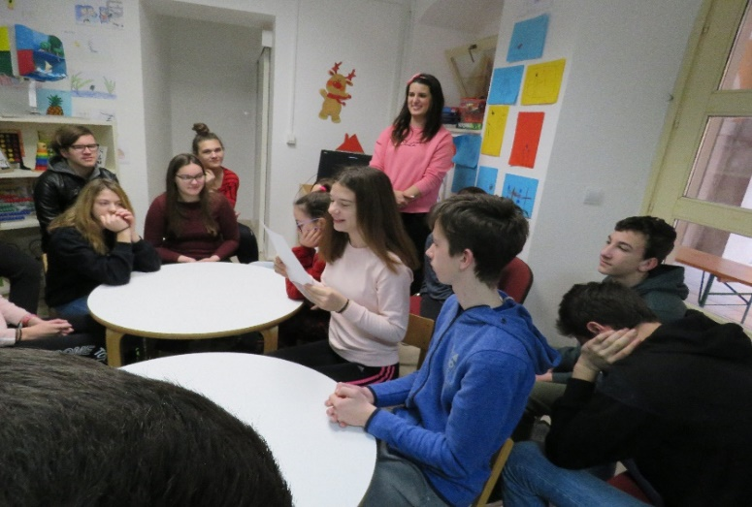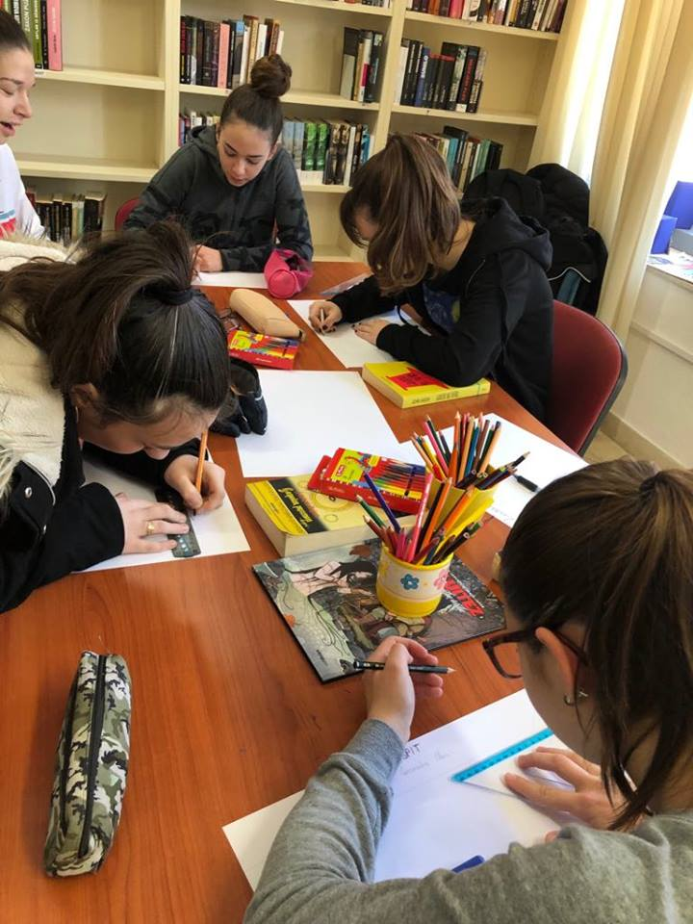

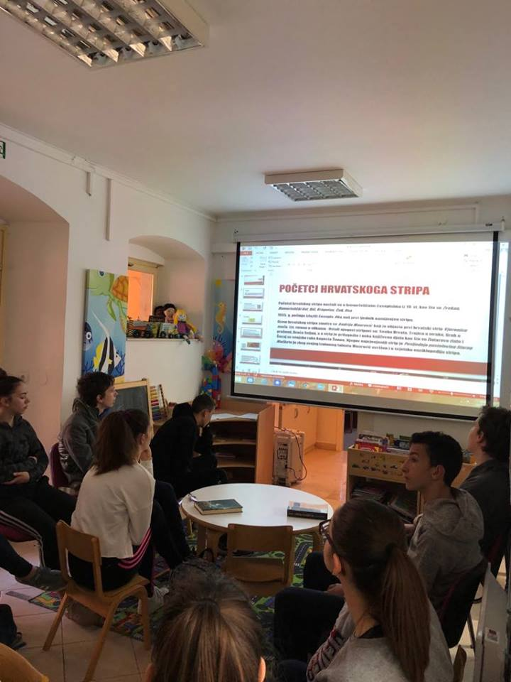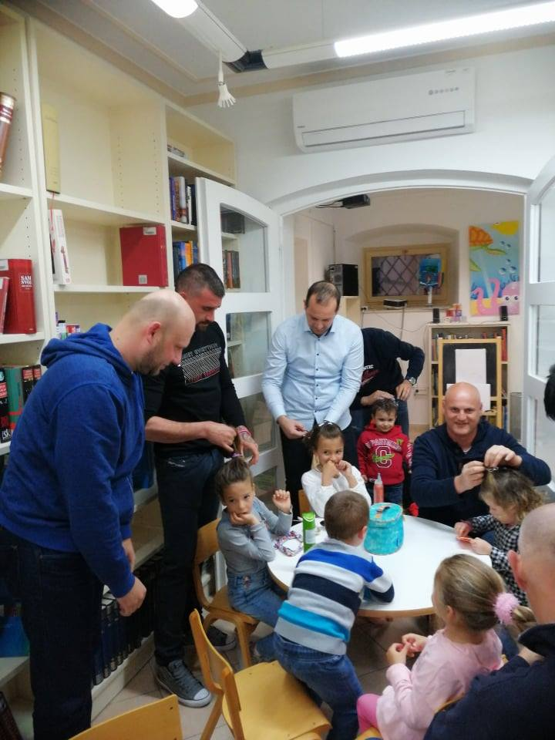

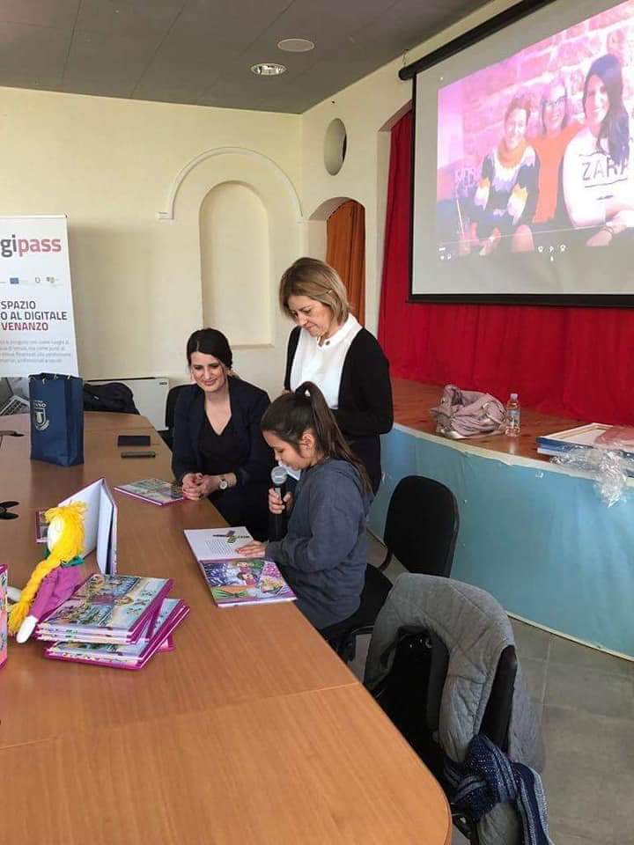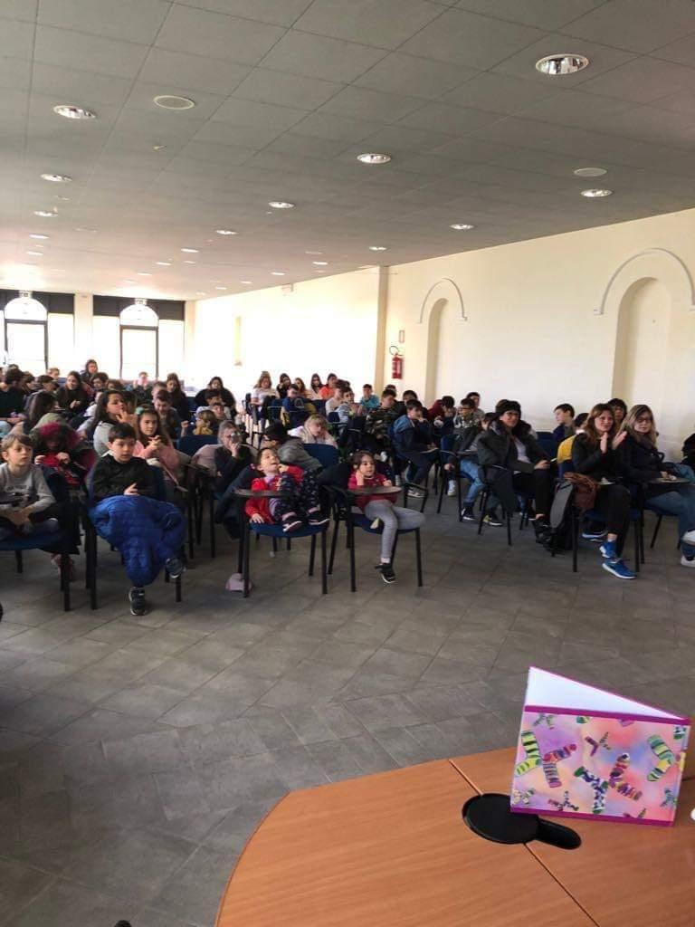

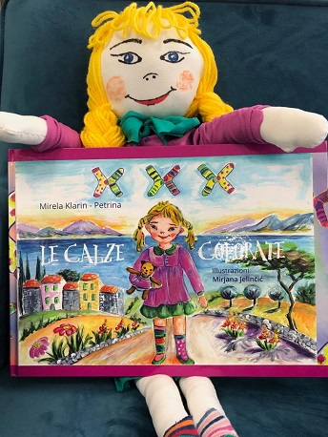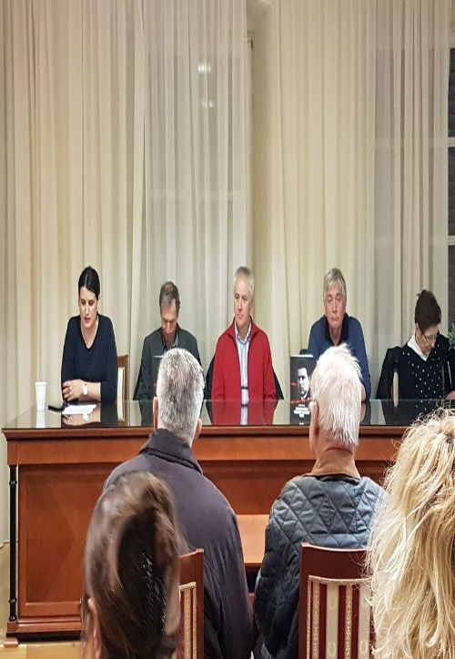

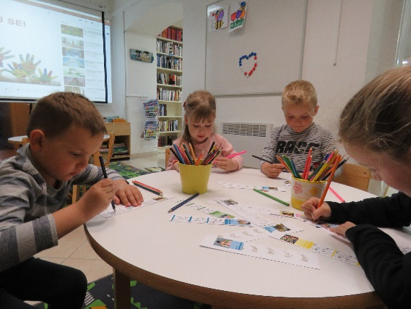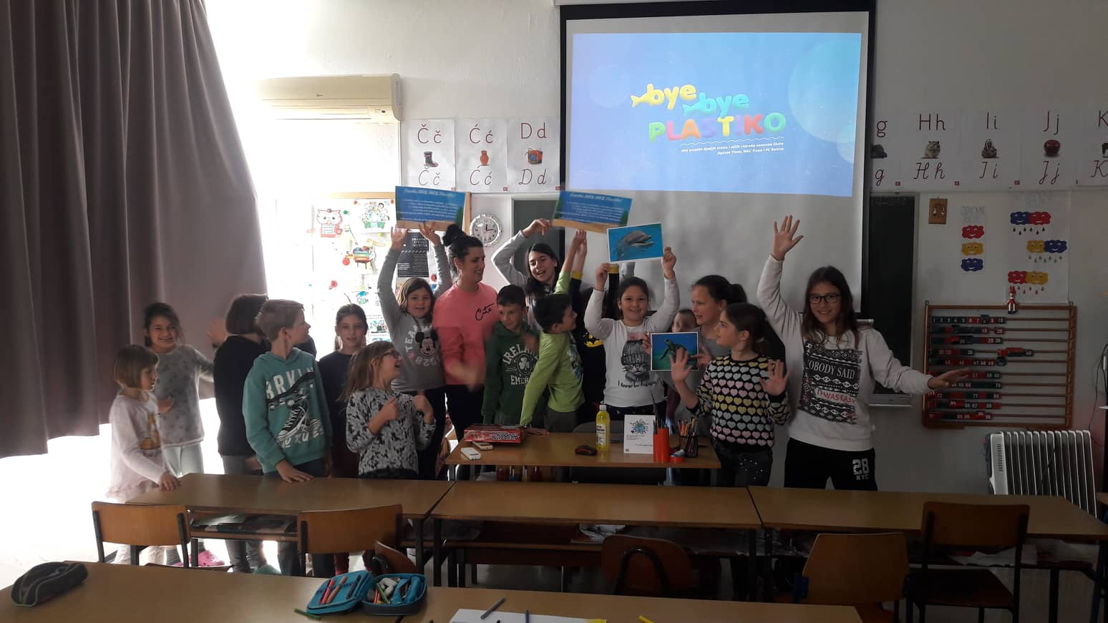

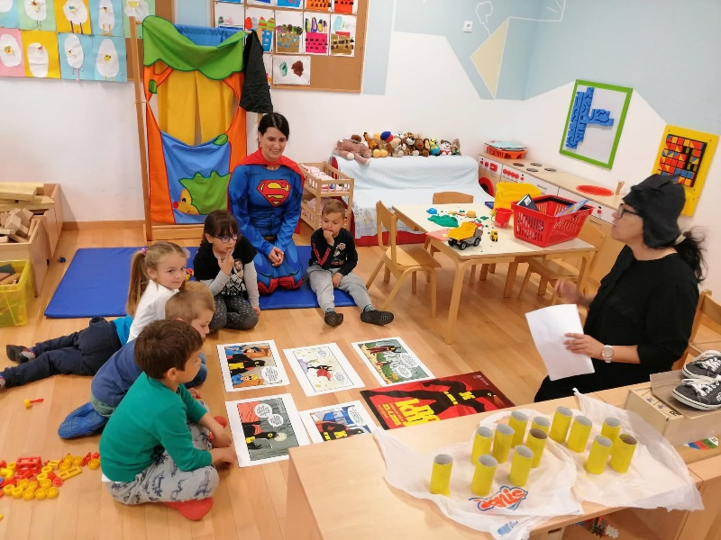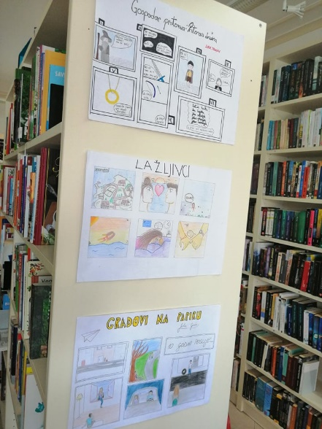

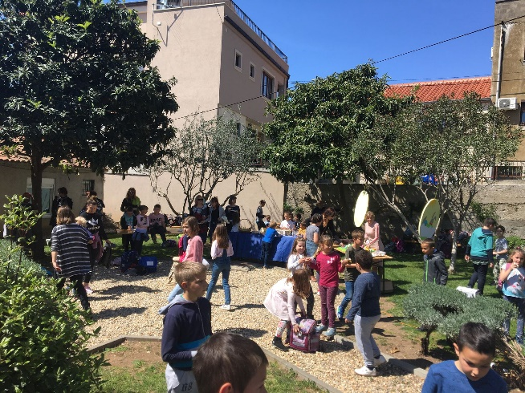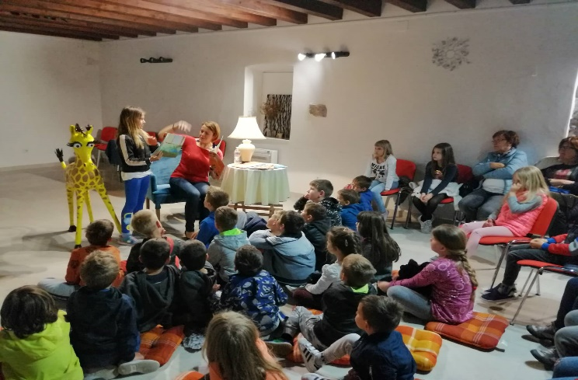

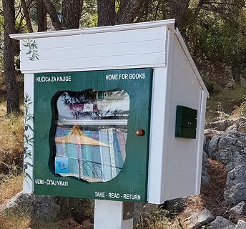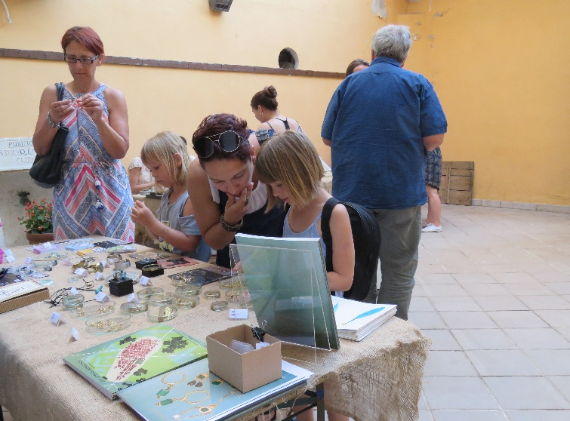

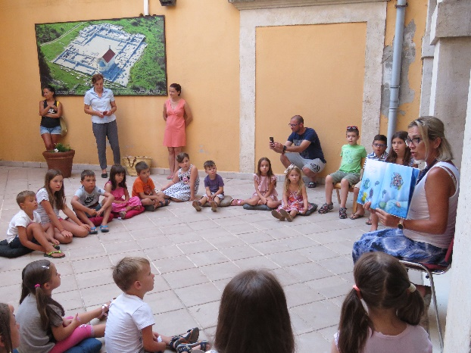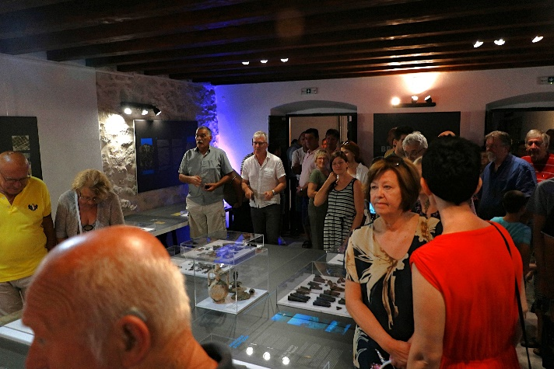

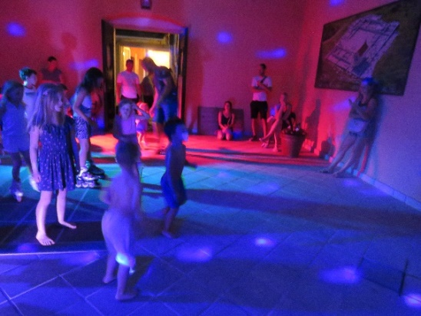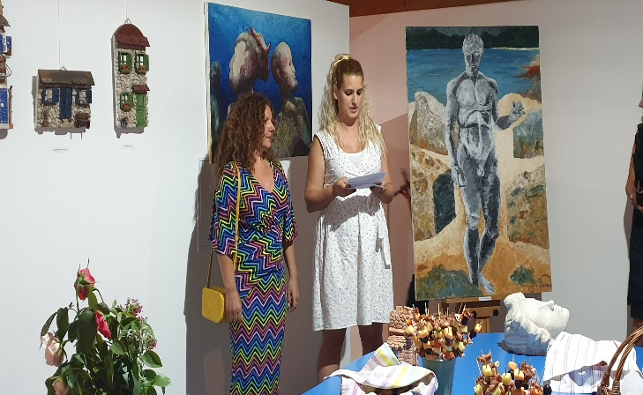

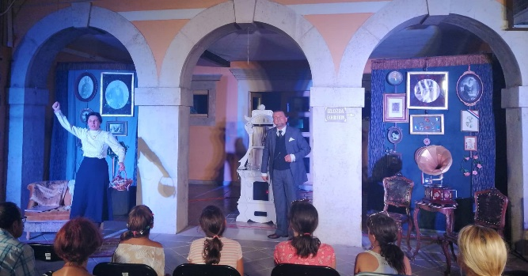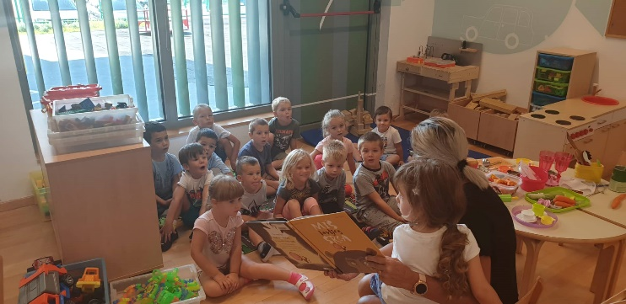

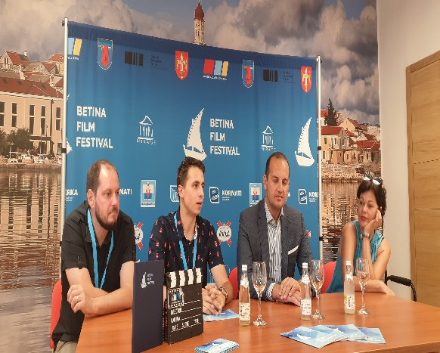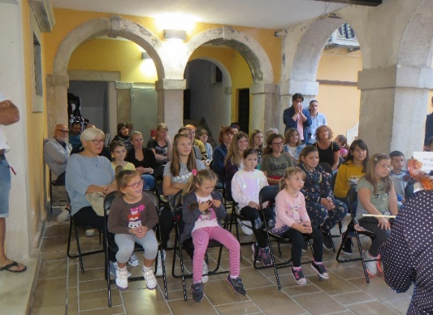

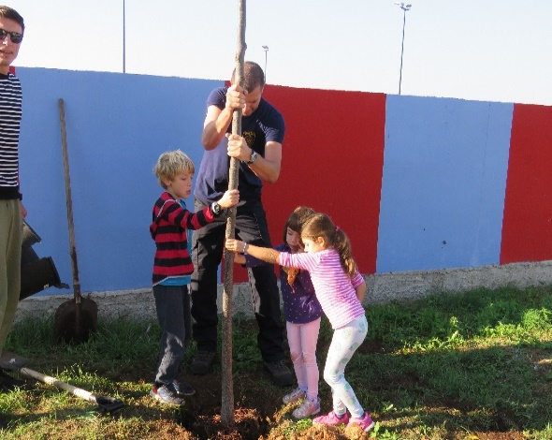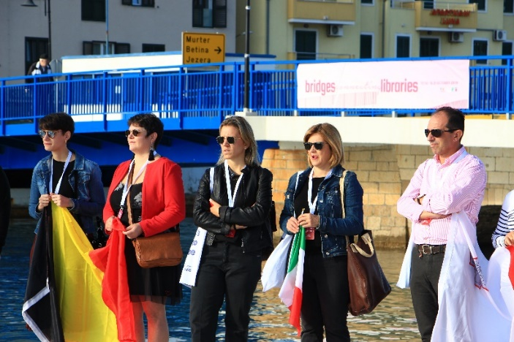

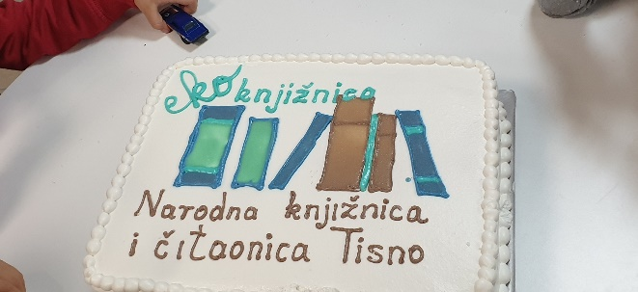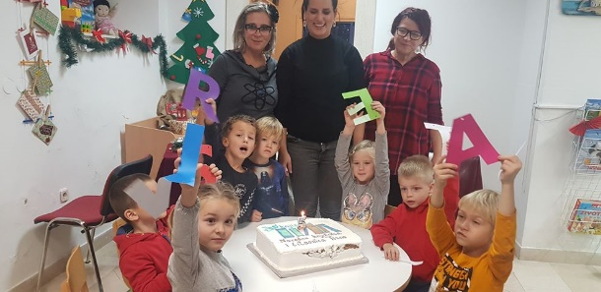
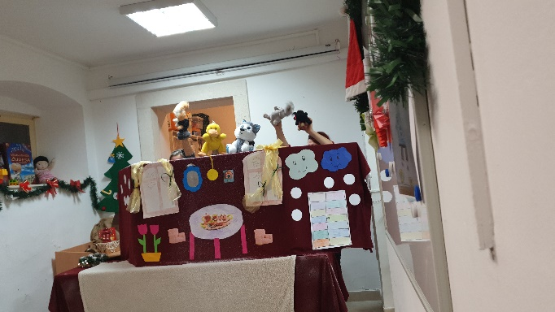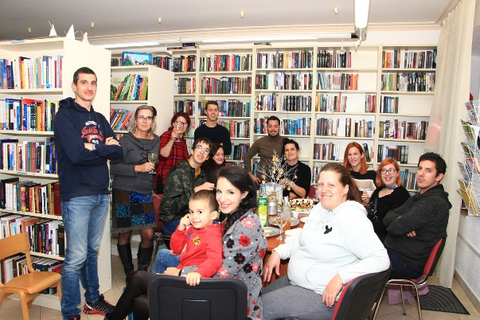

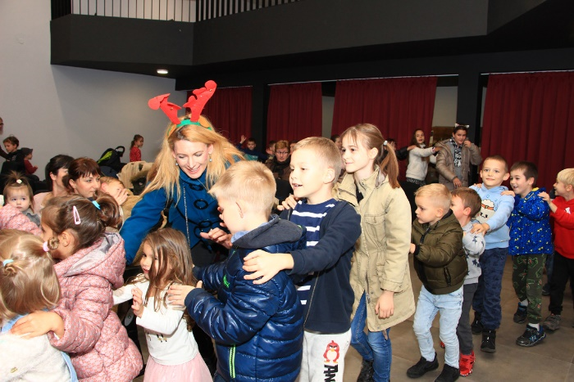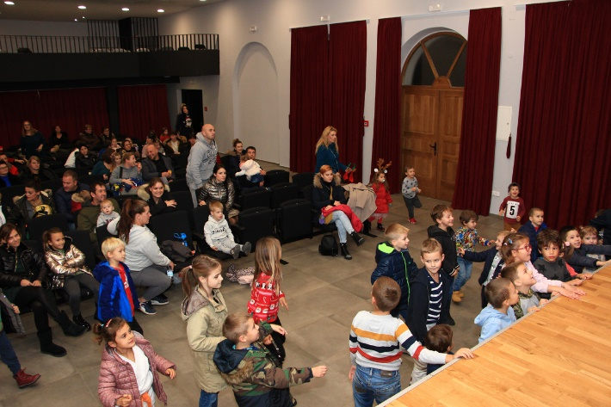

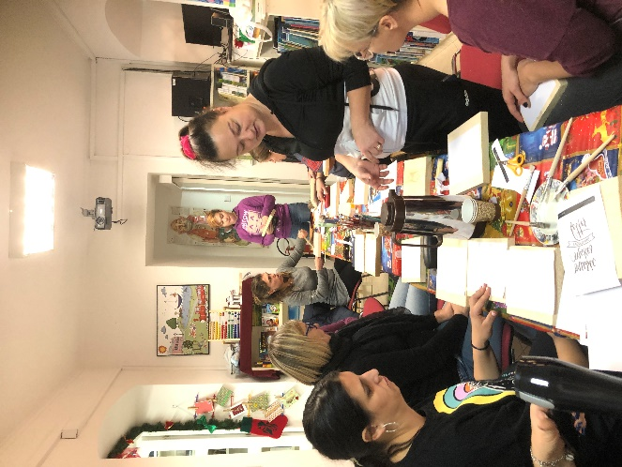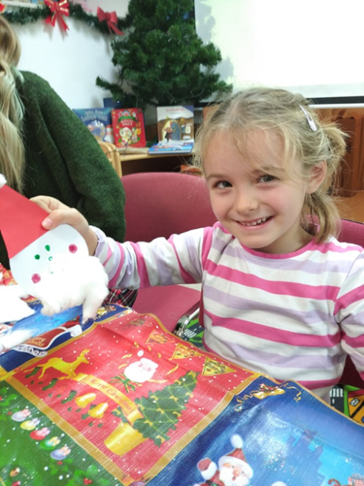

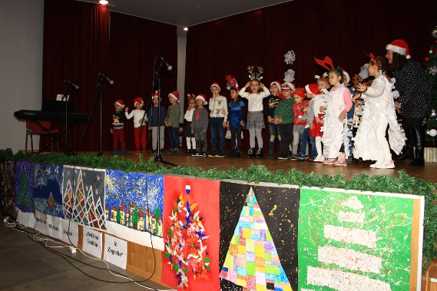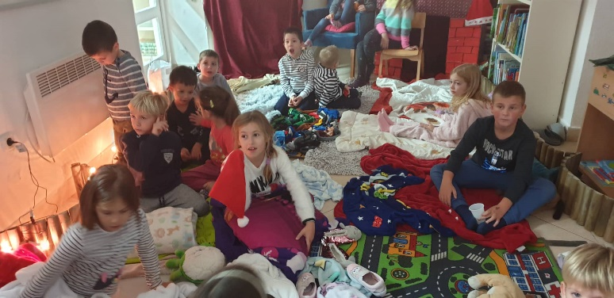

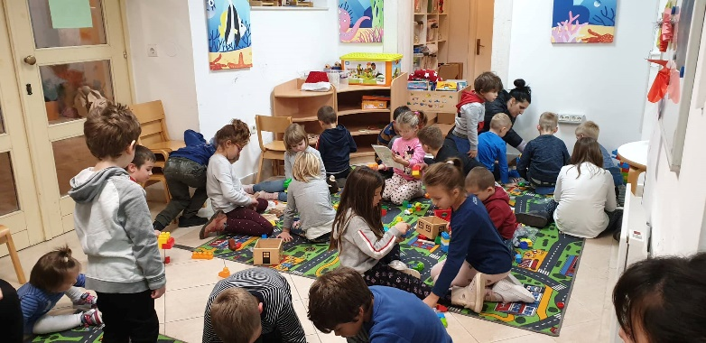

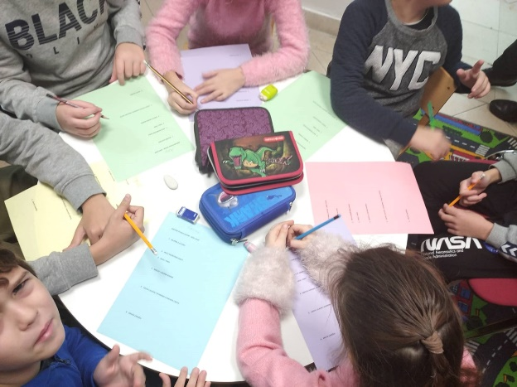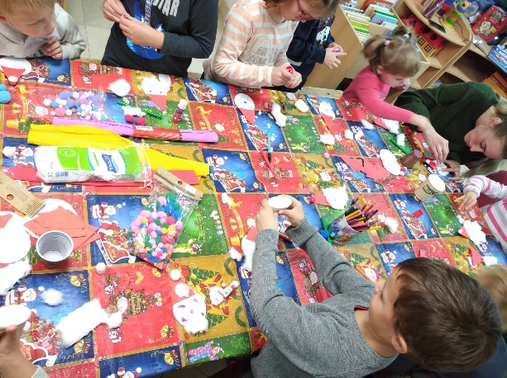

Tisno, veljača 2020. godine.

